Министерство образования Республики Беларусь Учреждение образования «Белорусский государственный университет
информатики и радиоэлектроники»
Факультет компьютерных систем и сетей Кафедра Информатики
Дисциплина «Избранные главы информатики»

ОТЧЕТ
к лабораторной работе №2 на тему:

«РАБОТА С DOCKER»
БГУИР 6-05-0612-04

Выполнил студент группы 453504
АДАРОВ Дмитрий Сергеевич

(дата, подпись студента)

Проверил доцент каф. Информатики ЖВАКИНА Анна Васильевна

(дата, подпись преподавателя)

Минск 2026

1. Подготовка рабочего окружения

- a. Установка Docker
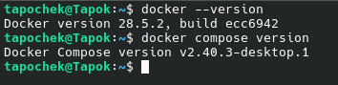
- b. Выполнение базовых настроек
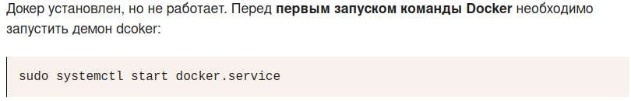

Автоматический запуск Docker daemon при загрузке системы:

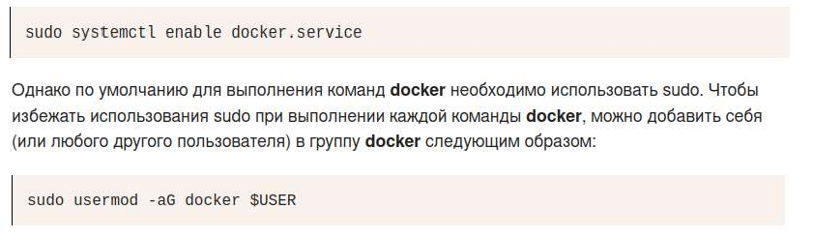
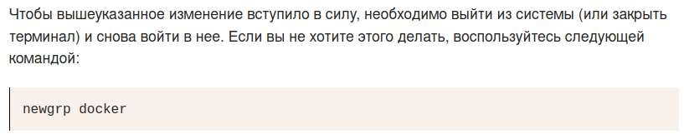

Проверка работоспособности Docker:
+
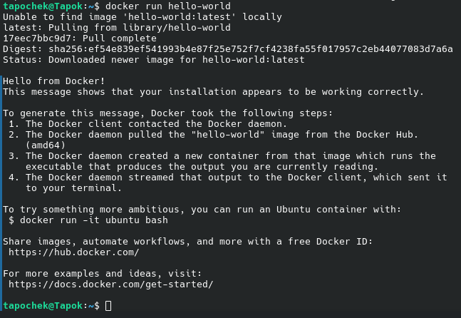
- Изучение простейших консольных команд и возможностей Docker Desktop:
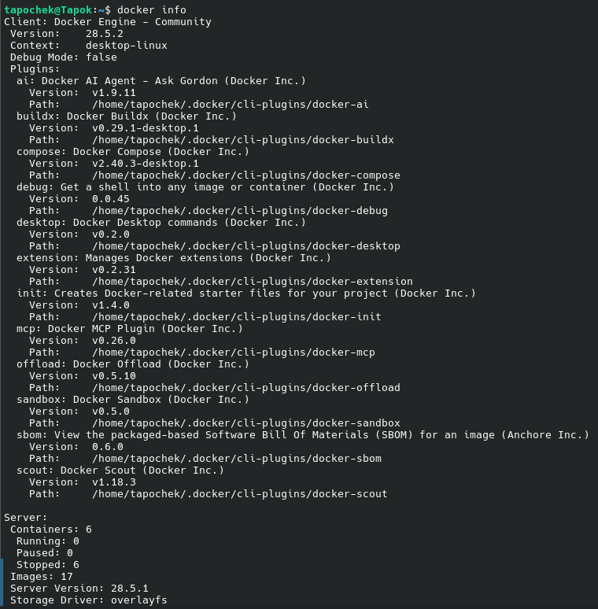

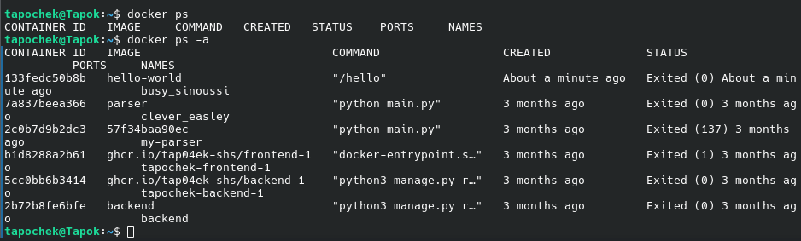
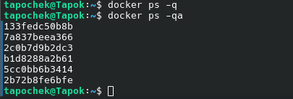

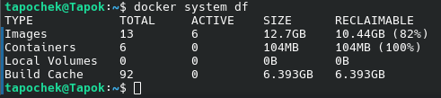

Создание контейнера docker/getting-started:

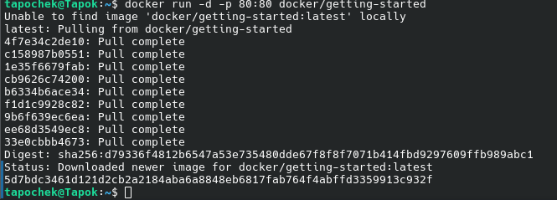

Открытие контейнера в браузере и изучение tutorial:
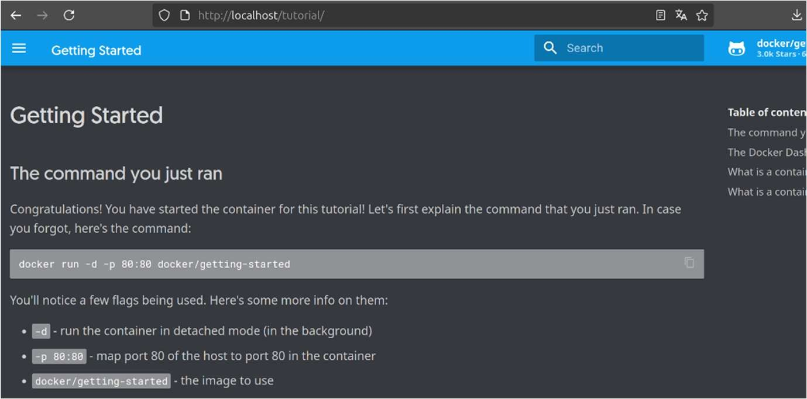
- Создание docker image, который запускает скрипт с использованием функций из https://github.com/smartiqaorg/geometric_lib:
3. a. Регистрация на DockerHub и выбор необходимых для проекта образов:
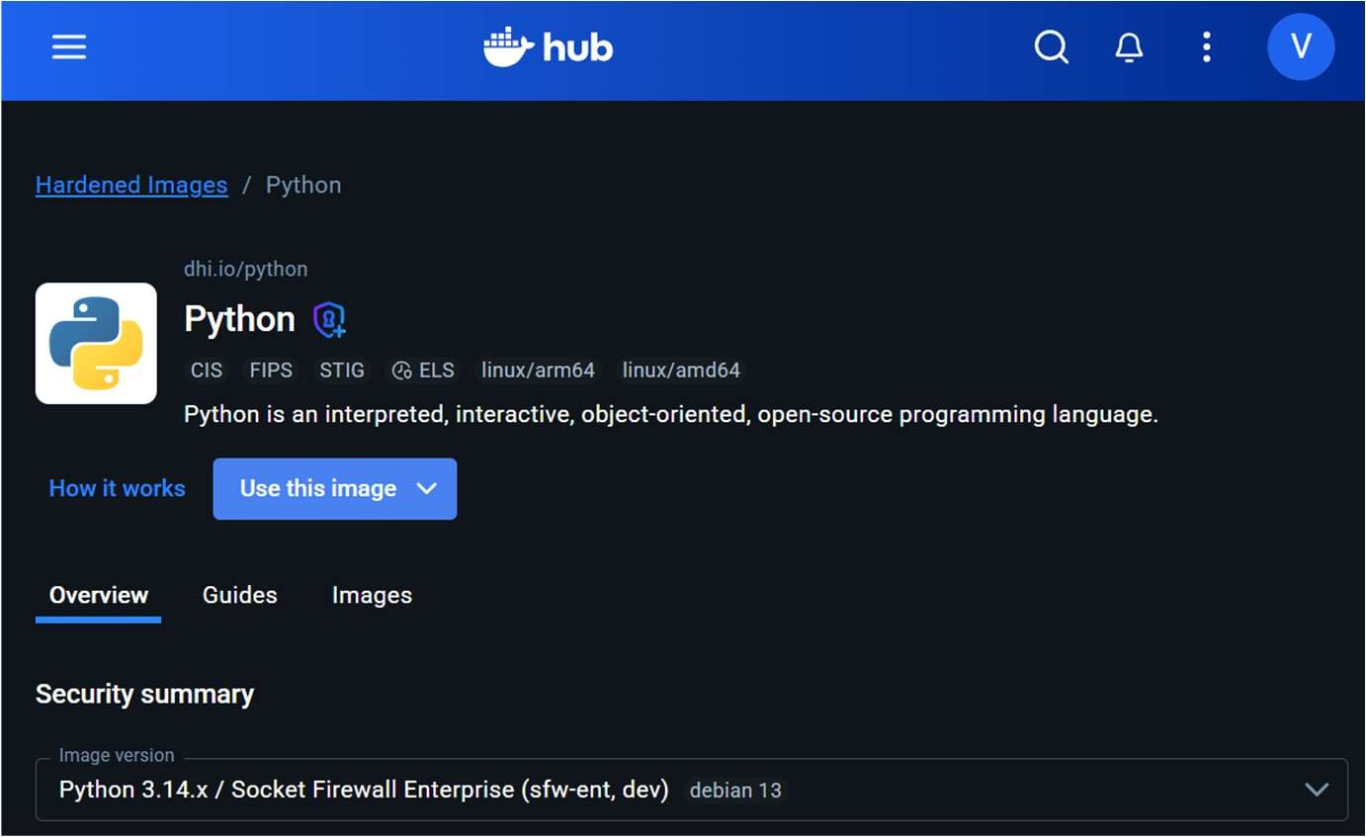
Реализация скрипта на основе репозитория:

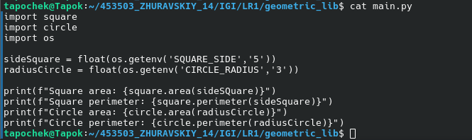
3. b. Создание Dockerfile для реализации сборки Docker образов:
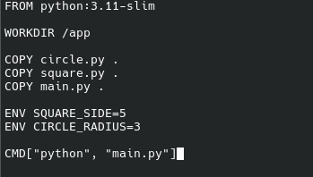
- с. Создание и тестирование Docker-контейнера:
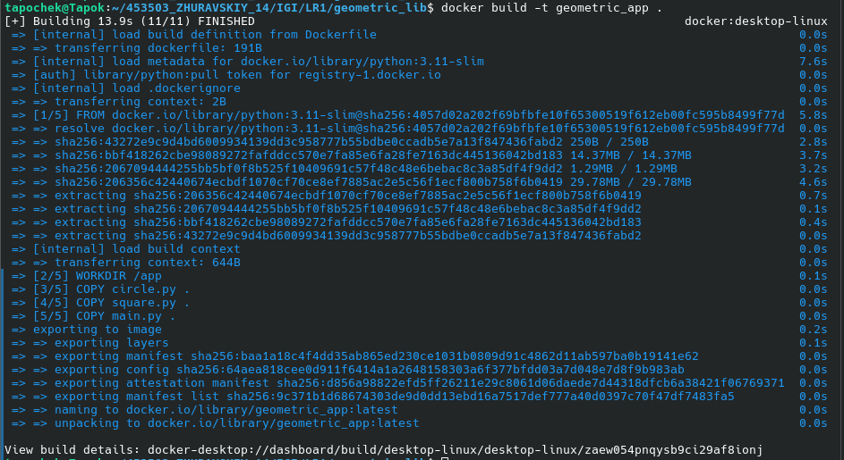
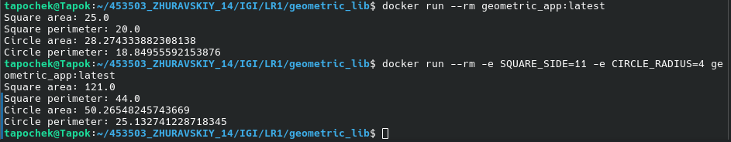
- Создание многоконтейнерного веб-приложения со стеком технологий в соответствии с индивидуальным заданием (вариант 14 – React.js - Redux - Node.js - Mongodb):
Создание docker-compose.yml файла:

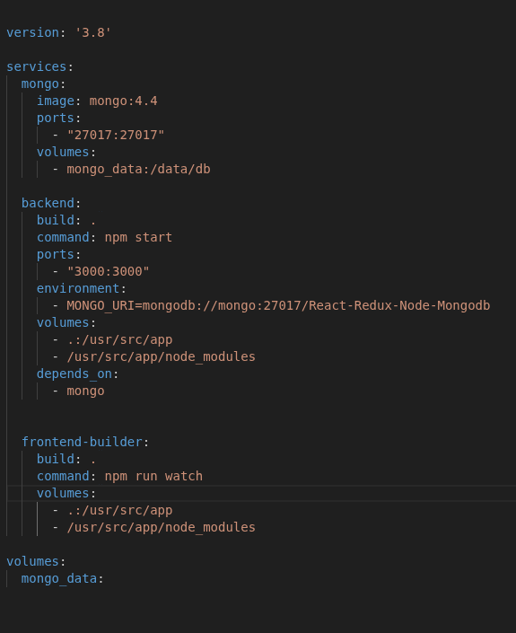
Сборка образов через команду docker compose build:
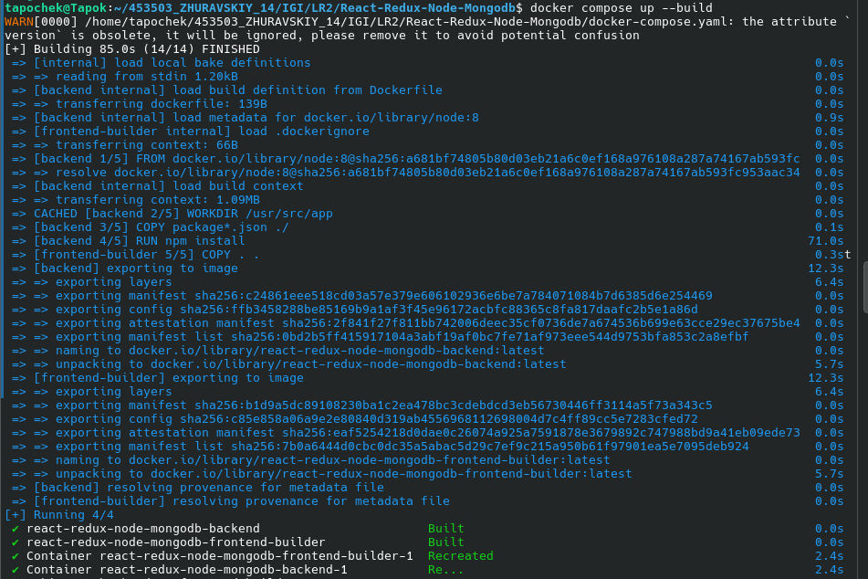
Просмотр логов backend- и frontend-контейнера через команду docker compose logs и отображение списка изображений:
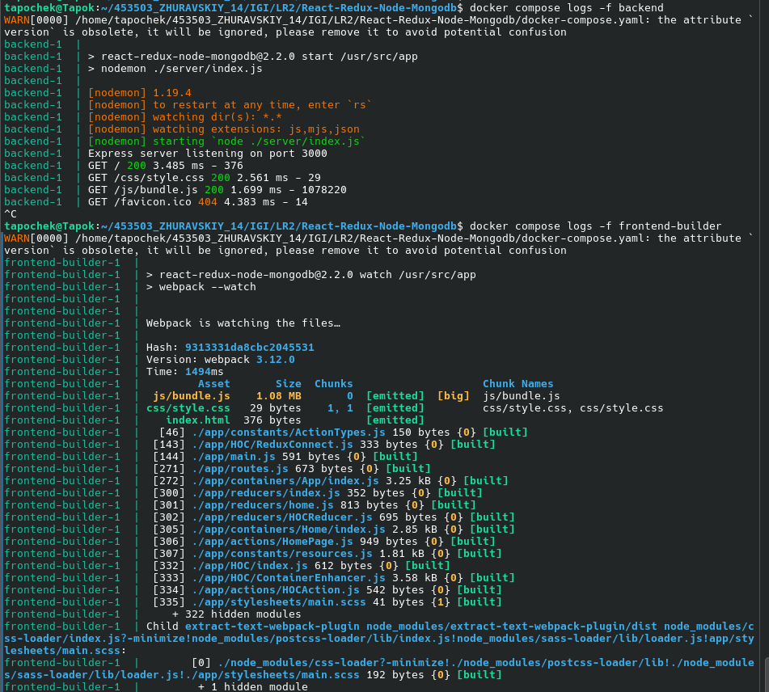
Тестирование mean.app через браузер:
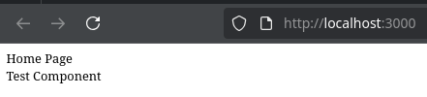
- Настройка сети и тома для обеспечения связи между контейнерами и сохранения данных (исходные данные, логин, пароль и т.д.):
Указание в docker-compose.yml файле разделов volumes и networks:
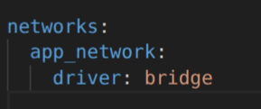
Создание томов и сохранение данных:

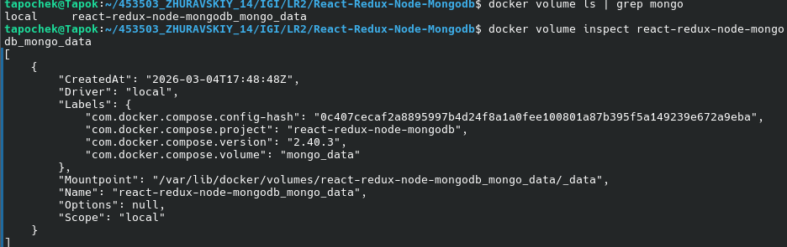
Сети и связь между контейнерами:
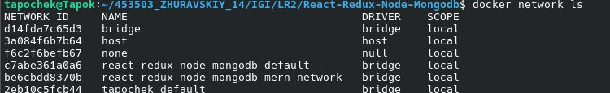

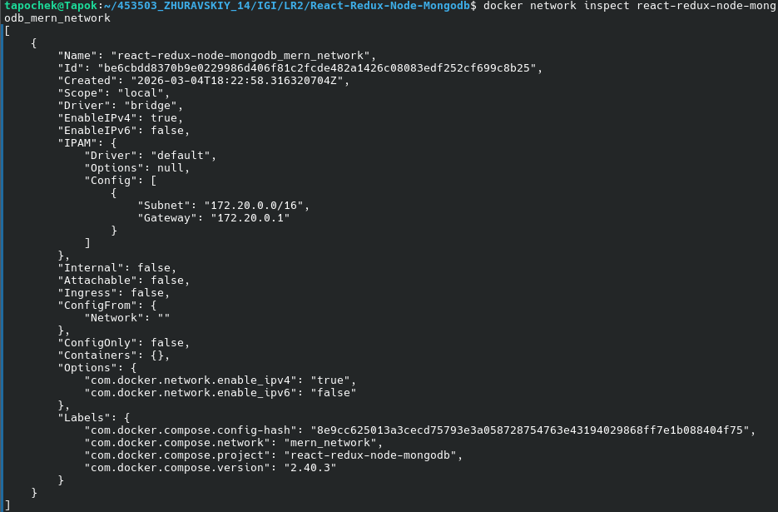

Environment переменные (логины и пароли):

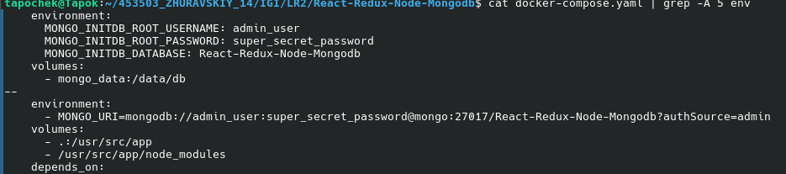
- Размезщение результата в созданный репозиторий в DockerHub:
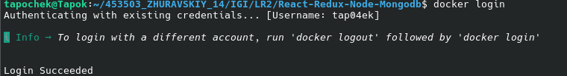

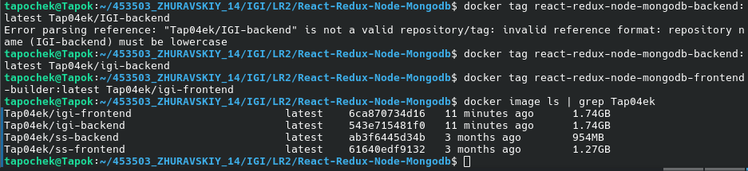

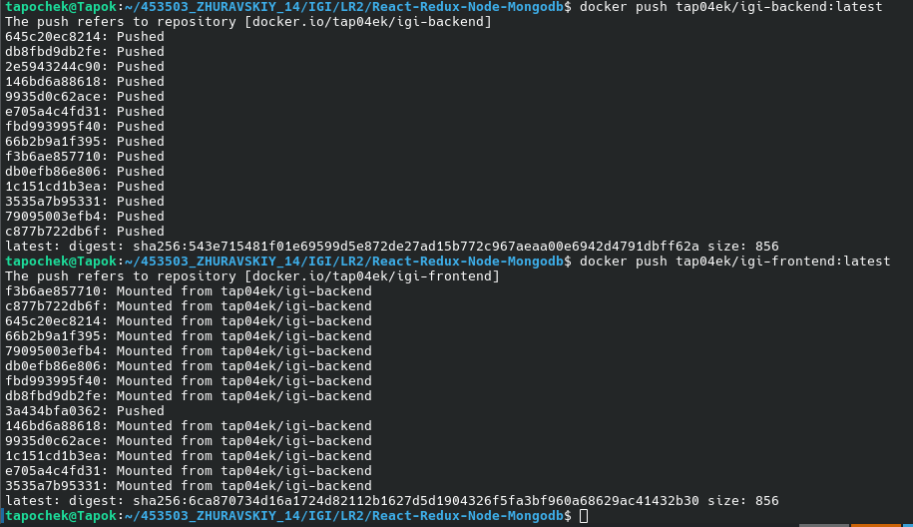

- Изучение особеннотей сетевого взаимодействия:

Получение информации о всех сетях, работающих на текущем хосте и подробности о каждом типе сети:
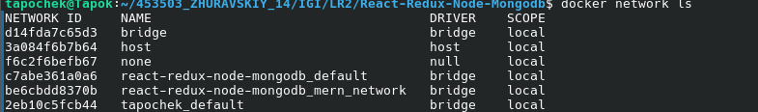

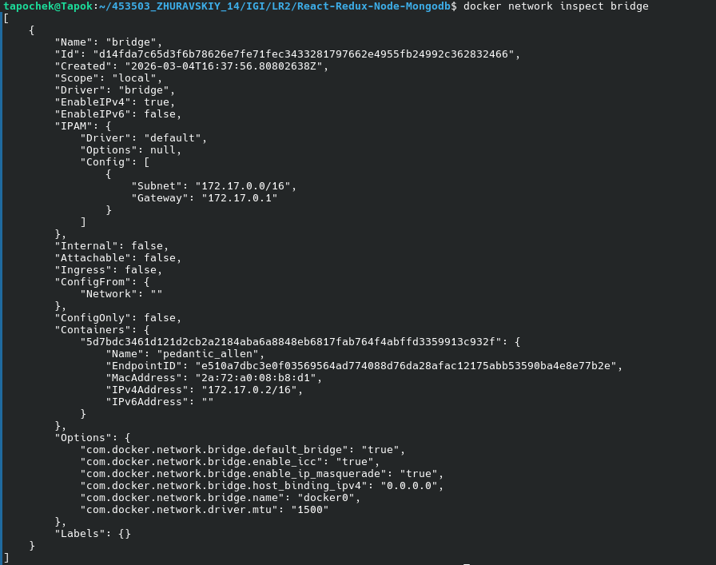
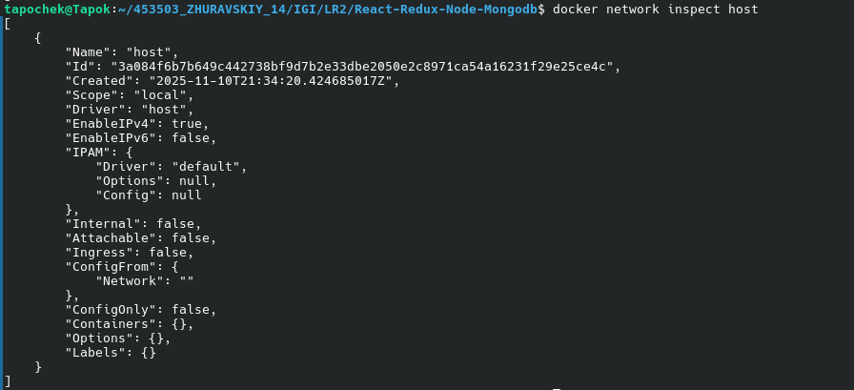
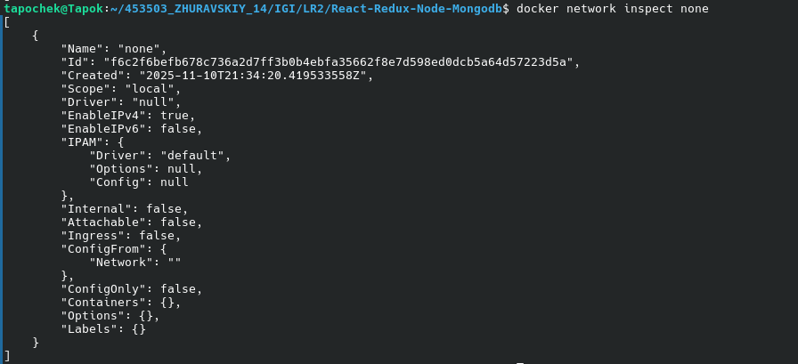
Создание и проверка custom-bridge сети:
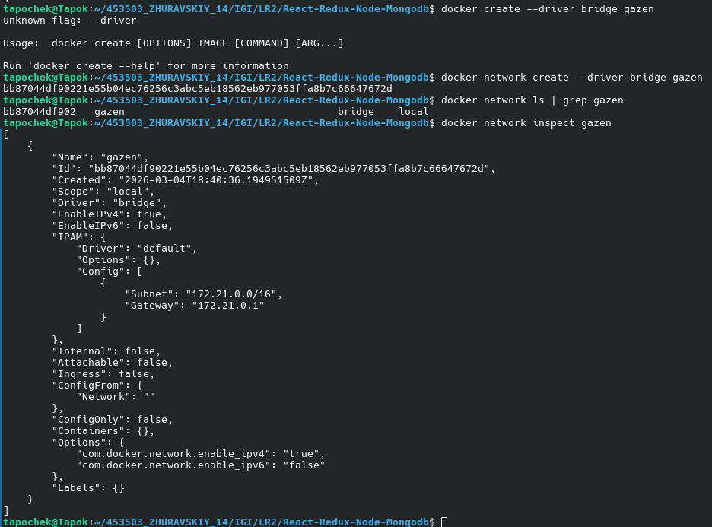
Запуск Docker-контейнера в созданной сети и вывод информации о ней:

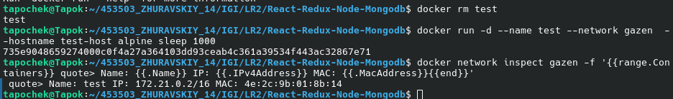
Отключение сети от контейнера:
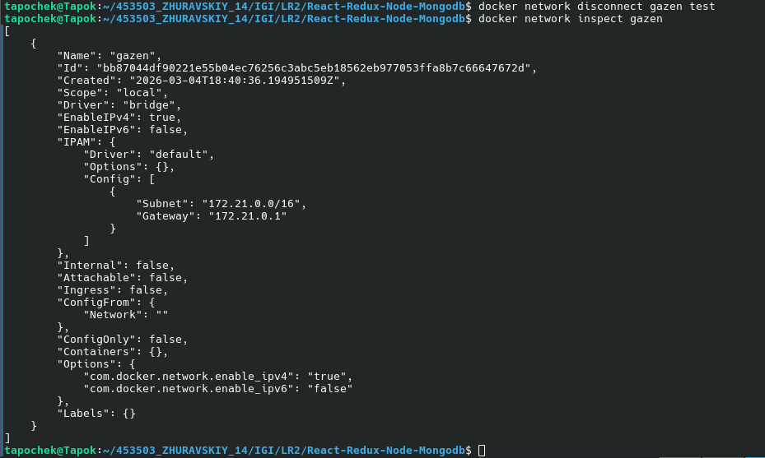

Создание ещё одной сети bridge, вывод всей информации о ней и запуск в ней трёх контейнеров:
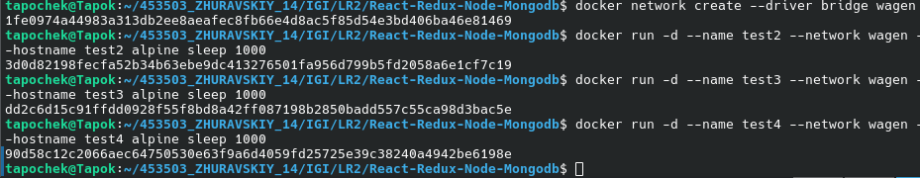

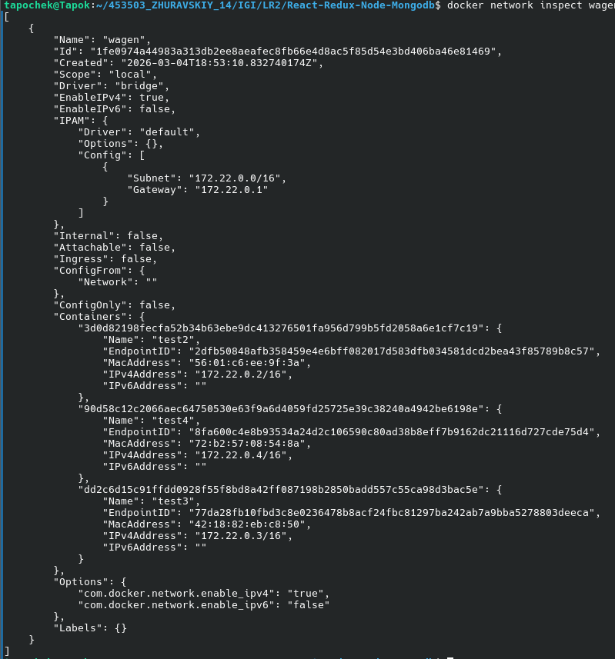

Подключение к первому контейнеру и пропинговка двух других из оболочки первого:
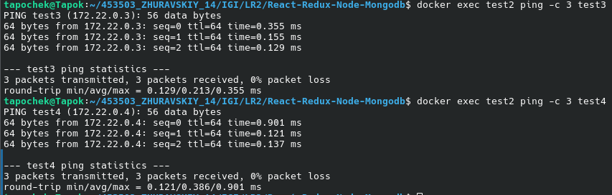
Создание cобственной сети overlay, проверка на её создание, вывод о ней всей информации:
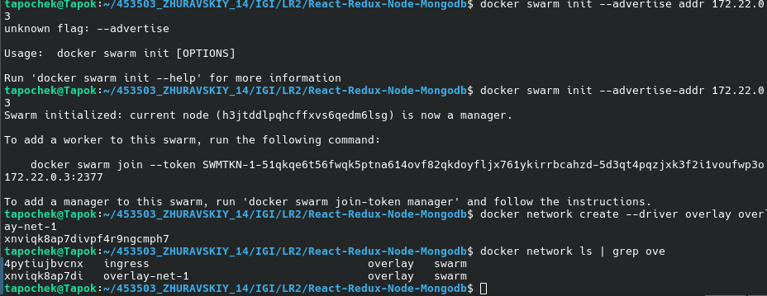

Создание ещё одной сети overlay, проверка на её создание, вывод о ней всей информации и удаление:
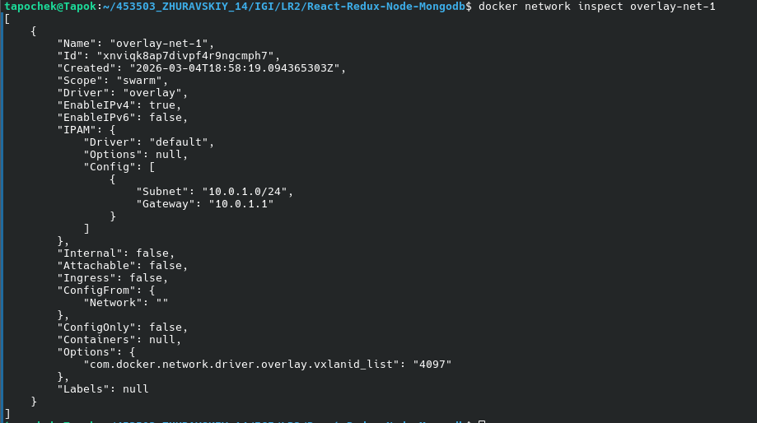
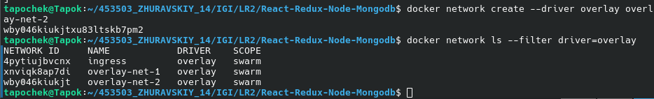

Попытка создания собственной сети host:
